土地月报|2023年1月土地供需两端季节性回落，溢价率回升

**楼市透视|本轮新政效果整体温和，一线城市涨势突出，二线表现平平**



8月25日，住建部联合人民银行、金融监管总局发布通知推动落实购买首套房贷款“认房不认贷”政策措施，成为了新一轮宽松政策的重要风向标。**本轮政策着力点主要集中在“认房不认贷”及限购松绑两方面，重点一二线城市为核心力量。据诸葛数据研究中心不完全统计，截至9月26日，全国约有48个省市官宣实施“认房不认贷”政策，**其中包括北上广深4个一线城市，武汉、成都等20余个二线城市；**29个地区对限购政策进行优化松绑46次，**其中，东莞、佛山、沈阳、嘉兴、大连、南京、兰州、济南、青岛、郑州、合肥、无锡、武汉13城全面取消限购政策，广州、苏州、天津、杭州、厦门、长沙等16城局部放松。

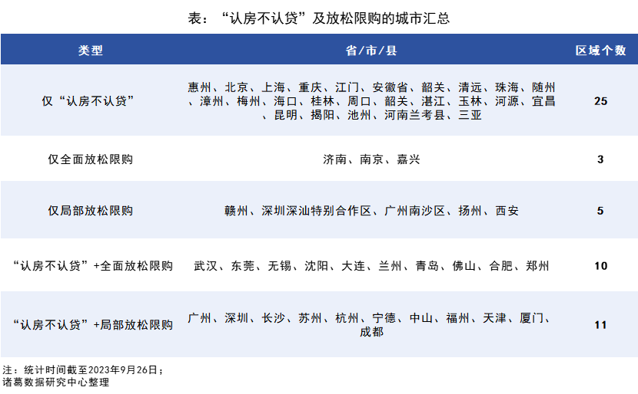

新一轮宽松政策超预期出台，聚焦8月末以来出台新政的20个重点一二线城市，楼市究竟发生了什么变化？各地新政落地成效如何？诸葛数据研究中心从成交、市场情绪、挂牌房源以及房企四个角度，用数据展现市场真实变化。

# *01. 政策效果成交端反应温和，一线呈现强劲回升*

**从周度成交来看**，在本轮新政落地周期内，新房、二手房成交第38周起双双上行，且第39周成交量分别达近12、14周新高，政策效应逐渐显现。**从9月成交情况来看**，新房环比小幅上涨，但相较去年同期成交水平仍有一定差距；二手房成交量环比呈现小幅下降态势，同比上升2成。数据显示，**2023年9月（截至24日）重点20城新建商品住宅成交71463套，环比上涨4.5%，同比下降14.4%；重点10城二手住宅成交46731套，环比小幅下降5.3%，同比上涨22.1%。**整体来看，本轮新政发力较为缓慢，新房、二手房成交效果温和，“金九”整体成色不及预期。

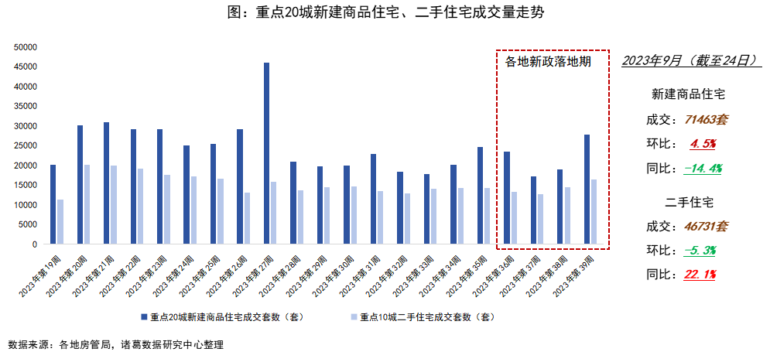

一线城市政策效果相对显著**。9月一线城市新房、二手房成交双双上涨，**其中，北京成色最佳，“认房不认贷”叠加自身楼市基本面良好，成交的积极变化显现明显，9月新建商品住宅、二手住宅成交双双涨超30%；其次，作为打响一线城市本轮“认房不认贷”及限购放松第一枪的广州，9月新房成交表现也不俗，成交环比涨约20%。

二线城市表现一般，新房成交整体微升，城市内部分化，二手房普降。数据显示，**9月二线城市新建商品住宅成交环比微升0.9%，同比下降7.3%；二手住宅成交环比下降13%，同比上涨27.2%。**在本轮新政下，弱二线城市反应相对迅速，成交涨势显著，如东莞、青岛、无锡在“认房不认贷”叠加全面放松限购政策的促进下，新房环比涨幅均超40%。与此同时，部分市场需求支撑力明显不足的省会城市仍然面临成交下行的局面，如大连、郑州、福州9月新房成交环比均下降超40%。

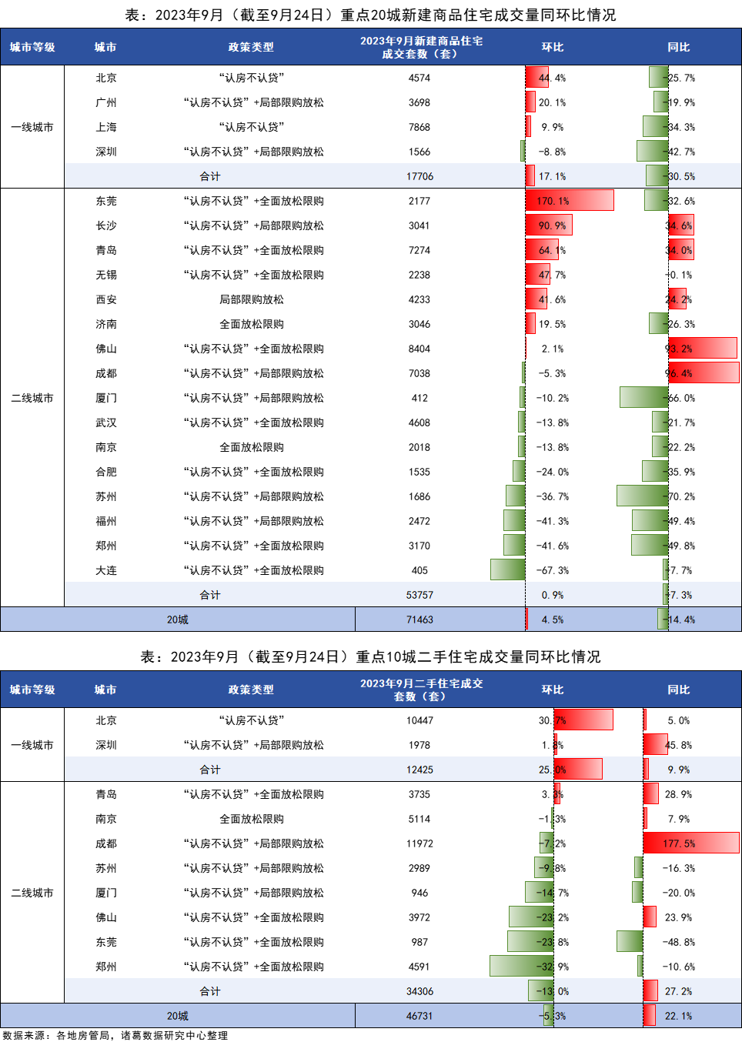

# *02. 市场情绪缓慢修复，后劲不足，一线情绪率先回升*

**市场情绪修复曲折缓慢，第39周一线城市改善加速。**从周度涨价房源量走势来看，新政落地初期，涨价信心迅速上升，政策即时性凸显，第36、37周涨价房源量连续增加，由于新政后劲不足，第38周涨价房源量止升转降，之后在二线城市限购松绑潮逐渐发酵下，第39周涨价房源量小幅回升。根据诸葛数据研究中心监测数据显示，**2023年第36-39周重点20城周均涨价房源量环比上升13.25%，周均水平略高于7、8月。**整体来看，新政落地期内，业主涨价信心小幅上升，政策效果温和。

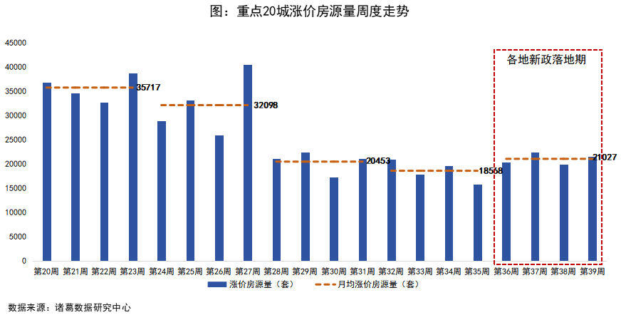

从市场情绪指数来看，在近4周的新政落地期内，重点20城市场情绪指数呈现间断性修复态势，先是在“认房不认贷”密集落地下，第36、37周市场情绪指数连续上升，随着政策效应逐渐减弱，第38周情绪指数回落，后又在二线城市密集松绑限制性购房政策的缓慢发酵下，市场情绪指数再度改善上行，但仍处于市场低迷区间。**根据诸葛数据研究中心建立的情绪指数模型，重点20城近4周的情绪指数依次为-0.83、-0.82、-0.83、-0.81，第39周小幅上升0.02，仍处于低迷区间。**整体来看，本轮新政对市场整体情绪的提振后劲不足，情绪修复呈缓慢曲折特征。

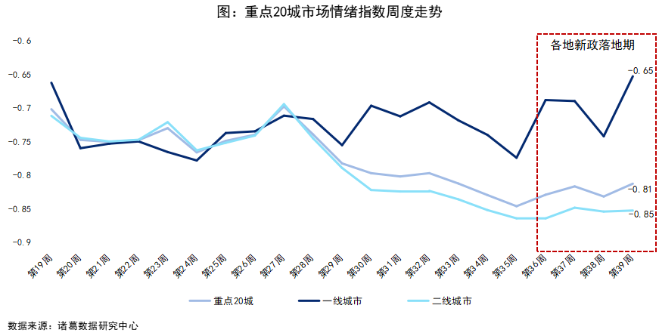

备注：[0.8,1]为市场亢奋区间，[0.3,0.8)为市场活跃区间，(-0.3,0.3)为市场平稳区间，(-0.8,-0.3]为市场观望区间，[-1,-0.8]为市场低迷区间。

分等级城市来看，一线城市市场情绪强势修复，情绪指数领先且升幅显著，二线城市改善效果并不明显，情绪指数底部徘徊。数据显示，**第39周一线城市市场情绪指数为-0.65，较上周上升0.09；在第36-39周新政落地期内，周均情绪指数为-0.69，环比上升0.04。**具体城市来看，**深圳市场情绪改善势头突出，第39周情绪指数大幅上升0.4，由市场观望区间迈入平稳区间，周均情绪指数回升0.11，**这主要得益于“认房不认贷”政策的持续发酵以及限购松绑的蓄力；此外，广州在区域限购政策松绑的带动下，第39周情绪指数平稳回升；上海、北京第39周情绪指数双双回落，不过在“认房不认贷”刚刚落地时市场情绪迅速升温的带动下，2城周均情绪指数仍然保持上行态势。

**第39周二线城市市场情绪指数为-0.85，较上周持平；第36-39周周均情绪指数为-0.85，环比下降0.01。**具体城市来看，**东莞、长沙、西安、福州、郑州、佛山第39周市场情绪指数呈现上升态势，**其中，东莞涨幅居首，环比上升0.05，长沙紧随其后，环比上升0.04；成都、南京等10城情绪指数呈现平稳或下行态势。整体来看，二线城市中，市场情绪改善及新政效果存在一定分化，政策是重要助推剂，“认房不认贷”叠加限购放松的城市市场情绪改善更为明显，单一宽松政策对市场情绪的改善相对较小。

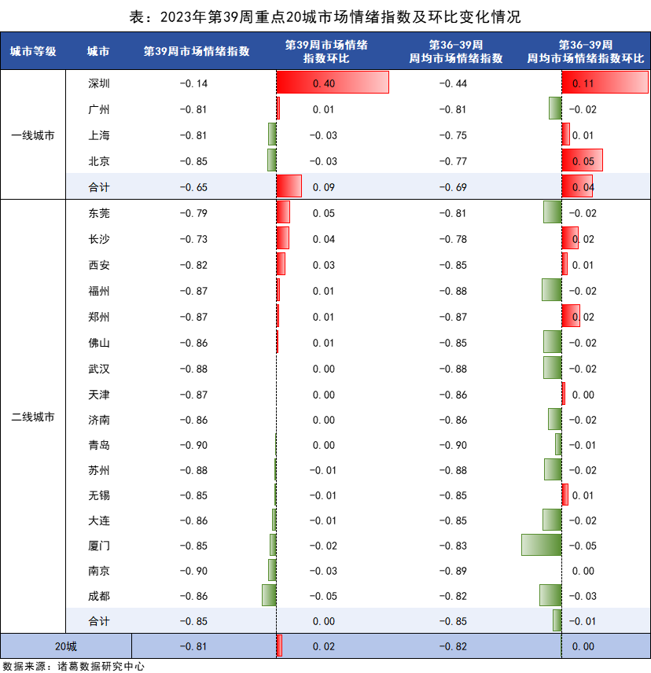

# *03. 挂牌房源量攀高见顶，一线城市更为明显*

从二手房挂牌房源量及新增房源量来看，各地“认房不认贷”密集落地，促进“卖一买一”需求加速释放，随着政策持续发酵，挂牌房源量攀高见顶。**根据诸葛数据研究中心监测数据显示，第36-39周重点20城周均挂牌房源量高达279万套，环比上升9%。**整体来看，挂牌房源量攀升为本轮新政显著效果之一，宽松政策发挥着一定的持续性助力作用。

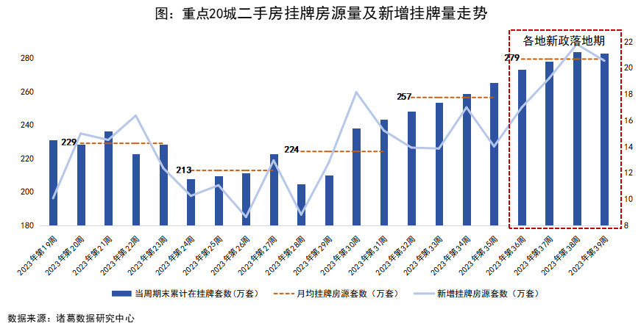

分等级城市来看，一线城市新增势头较为强劲，月均环比涨幅明显高于二线城市。数据显示，**9月（第36-39周）一线城市月均挂牌房源量环比上升10.7%，月均新增挂牌房源量环比上升66.3%；二线城市月均挂牌房源量环比上升8.3%，月均新增挂牌房源量环比上升18.5%。**

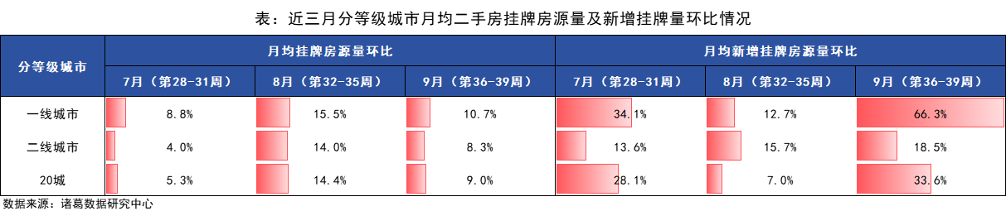

# *04. 房企销售格局微变，民企销售份额小幅提升*

从房企销售额占比来看，随着新一轮利好政策持续落地，市场情绪短期内确实出现了积极变化，房企销售格局也悄然生变，民营房企销售占比呈现小幅上升态势。数据显示，**2023年9月重点20城国央企及民营房企权益销售额占比分别为64.1%、35.9%，其中，民营房企占比较上月上升3.4个百分点，国央企持续担当销售主力。**

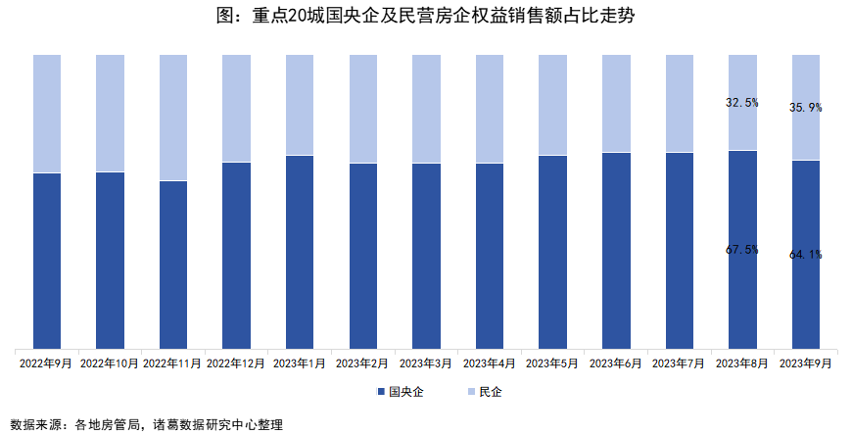

注：2023年9月房企权益销售金额统计时间截至26日，销售类型仅统计普通住宅和别墅，下同。

从17城国央企及民企销售占比情况来看，2023年9月有8城国央企权益销售额占比超60%，较上月减少1城。与此同时，**半数以上城市民营房企销售占比呈现上升态势，主要集中在上海、苏州、西安等改善性住房需求坚挺的城市，**其中，成都、西安民企销售额占比上升显著，环比升幅均超15个百分点。

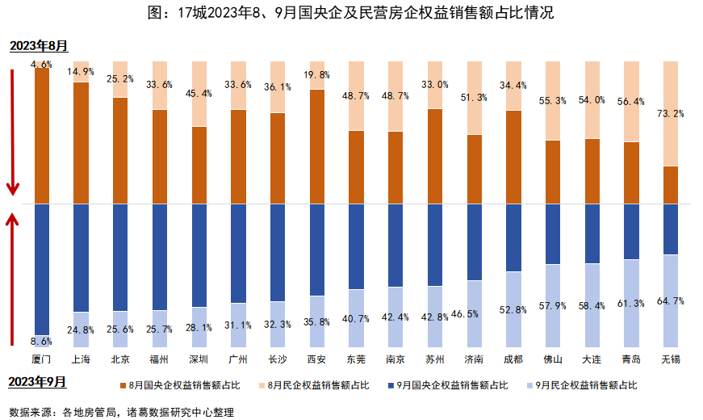

# *05. 总结与展望：政策端仍具备放松空间*

本轮重点一二线城市“认房不认贷”叠加限购松绑，带动市场出现了一定的积极变化，政策优化调整对市场信心的提振作用毋庸置疑，局部也出现改善迹象，一线城市回升态势更为明显，民营房企成交占比小幅提升。

但当前居民就业及收入等情况并未出现明显好转，购买力仍然不足也是阻碍楼市全面复苏的重要一环。市场情绪短暂改善但时效性不强，“金九”行情不及预期，楼市整体反应趋向温和。政策端仍然具备一定松绑空间。

**诸葛数据研究中心：**

诸葛数据研究中心（又称：诸葛数据研究院）是依托于诸葛大数据和人工智能成立的专业房地产研究机构，自成立以来深受房地产企业、金融机构以及权威媒体的信赖与支持。诸葛数据研究院依托诸葛科技覆盖的八百多个城市的数据资源，建立了信息最全的、最专业房地产数据库，定期发布中国主要城市的价格指数，及时反应房地产市场变化及房产重要报告，研究领域覆盖土地市场、新房、二手房、租房、房企等全业态领域。

**法律（免责）声明：**

市场有风险，投资需谨慎。在任何情况下，本报告中的信息或所表述的意见并不构成对任何人的投资建议。在任何情况下，本公司不对任何人因使用本报告中的任何内容所引致的任何损失负任何责任。

本报告的版权归本公司所有，未经许可，任何机构和个人不得以任何形式翻版、复制和发布。如引用、刊发，需注明出处为诸葛找房，且不得对本报告进行有悖原意的引用、删节和修改。

